（V008 V2Q1）顾客特殊要求
更新项目序号 | 更新项目名称 | 更新时间 | 客户协议编号
YU8 | 白油块 | 20171229 | V00820171236
共用1 | 标记 | 20170818 | 销售
预审部分：4 | 勾选叠层不可更改 | 20160530 | V008V2Q120160546
备注：更新的内容以蓝色字体显示。
共用部分：
- 标记:
  - 指定位置加快捷标记及电测章，但所指位置加不下时，可以直接加在工艺边上；若无工艺边，则只加周期；
如果顾客没有要求可以不用添加电测试章
  - 顾客要求在阻焊或线路的指定位置加快捷标记，但所指位置为大铜皮时，可直接改加在字符层；
  - 如文件或订单无特别说明，请不要加无铅标记；
  - 顾客未明确说明是否加我司标记时，按加我司全套标记；
  - 若是拼板交货的，单元板内有空间则在单元板内加全套标记；若无空间则将全套标记加工艺边；

- 钻孔：
  - 顾客要求最小孔铜25um时，可以更改为按IPC-III标准控制（平均25um、最小20um)；
  - 说明中的孔数和Gerber文件中的孔数不一致，以Gerber文件中的孔数为准；
  - 当顾客定义孔属性为PTH，但线路无焊盘或焊盘与孔等大或比孔小，且无电性连接，则做NPTH；当顾客没有定义孔属性，线路无焊盘或焊盘与孔等大或比孔小，且无电性连接，则做NPTH；
  - 设计盲孔大于0.5MM，超我能力，制作时可以直接更改为0.40MM（极限值制作）；
  - 顾客说明模板文件中对于孔公差（+/-0.05mm）、槽孔公差（+/-0.05mm）等超能力的，工程制作时可直接按PTH+/-3mil、NPTH+/-2mil、SLOT+/-6mil；

- 线路、表面工艺：
  - 顾客要求做FLASH GOLD表面工艺，未说明是沉金还是镀金时，需反馈确认；
  - 对于板边削铜问题客户会明确是否削铜，如顾客没有说明直接按允许露铜制作；
  - 此顾客外层的散热盘间隙不允许填实处理，见下图：
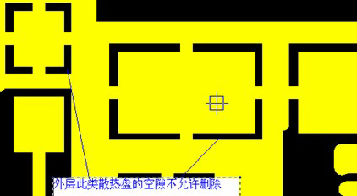
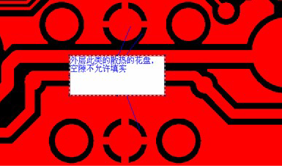
  - 顾客有下图这项要求，意思是“在该区域每层添加方形铜皮，外形铣时允许露铜”；
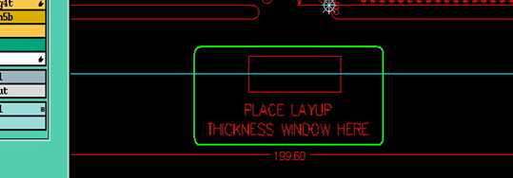

- 过孔工艺:
  - 顾客要求过孔塞孔的，Gerber文件中两面开窗的按文件，两面盖油的和单面开窗的按塞孔处理；

- 阻焊、字符:
  - 顾客设计字符的线宽字高比例超我司能力时，需反馈确认；

- 外形、拼板:
  - 顾客要求V-CUT余厚公差超我司能力时，V-CUT余厚公差按+/-0.1mm控制；
  - 顾客提供的拼板PDF中单元板上有1,2,3,4,......等数字，如需在单板上加上此类标识，客户会自己先处理好再发给我们，如果文件没有添加不需再反馈；
  - 对于桥连或桥连邮票孔板设计不合理的，为避免生产中断板，工程制作时可以改宽桥连宽度（调整为1.0--1.6MM之间）或改小邮票孔,但是需要与顾客确认；
  - 客户PO上说的尺寸与Gerber尺寸差别很小（1mm内），直接按Gerber文件制作，不需反馈；
  - Gerber尺寸与标注尺寸相差3mil以内的不用反馈，超出需反馈；
  - 顾客说明模板文件中对于外形角度公差（+/-1度）超能力的，工程制作时可直接按外形角度公差+/-5度；

- 其他:
  - 当其它说明与PO中的说明有矛盾时，均以PO中的说明为准；
  - 若客户制板说明上要求我司提供COUPON FILE，工程按照IPC2级标准制作；
8. 白油块：
①字符白油块厚度20um以上，需要按照如下内部联络单执行
②白油块处不能有过孔、测试点和走线
③在字符及终检备注：白油块的外观要求：表面目视平整，均匀，不能有凹凸点，底漆范围内不能有过孔、测试点和走线
④图示如下：
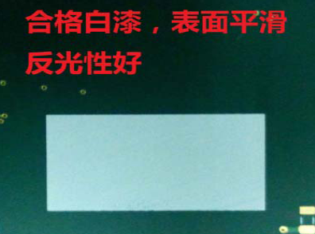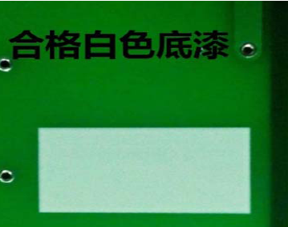

预审部分：
- 顾客有成品板厚要求，同时又有叠层要求，根据叠层叠出的板厚和顾客要求的板厚不一致时，需与顾客确认；
- 顾客有层间介质厚度要求，同时也给出了半固化片的种类要求，根据顾客指定的化片叠层，介质厚度达不到要求，需与顾客确认（按照保证介质厚度，可以更改半固化片种类确认）；
- 如果对客户叠层介质厚度有+/-1mil外的任何更改，必须与客户确认；
- 不论顾客是否有叠层结构要求，预审均需要在ERP中勾选叠层不可更改

CAM部分： 无

